Cursos : Terceros Medios C y D.
Unidad: Apresto.
Objetivo: Analizar por medio de la expresión gráfica del dibujo, elementos técnicos que permitan representar el volumen del objeto y el espacio que le circunda.
Contexto: apoyándonos lo que hicimos en la primera clase revisemos estos dos dibujos, identificando los puntos de fuga y dándonos cuenta de la inclinación de las líneas de acuerdo a esos dos puntos de fuga. Paralelo a esto le recomiendo que observe estos dos tutoriales y si usted decide reproducirlos, trabaje a pulso.
La actividad que usted tiene que hacer para cerrar la unidad de apresto es que usted dibuje, utilizando los mismos procedimientos, use como modelo una parte de su casa (pasillo, una esquina, lo que usted considere). Tráigalo cuando volvamos a clase o sáquele una foto y lo envía a mi correo electrónico para ese motivo y lo comentamos; soyelprofedeartes@gmail.com
https://www.youtube.com/watch?v=FaKXMTvalUc
https://www.youtube.com/watch?v=LokKlwpdGeA
Acompáñese mientras trabaja de Chopin con su Nocturno Op.9 No2, le permitirá relajarse y focalizarse. Le dejo el enlace https://www.youtube.com/watch?v=TqyLnMa3DJw&t=207s
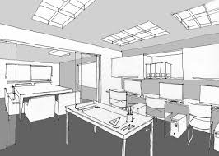

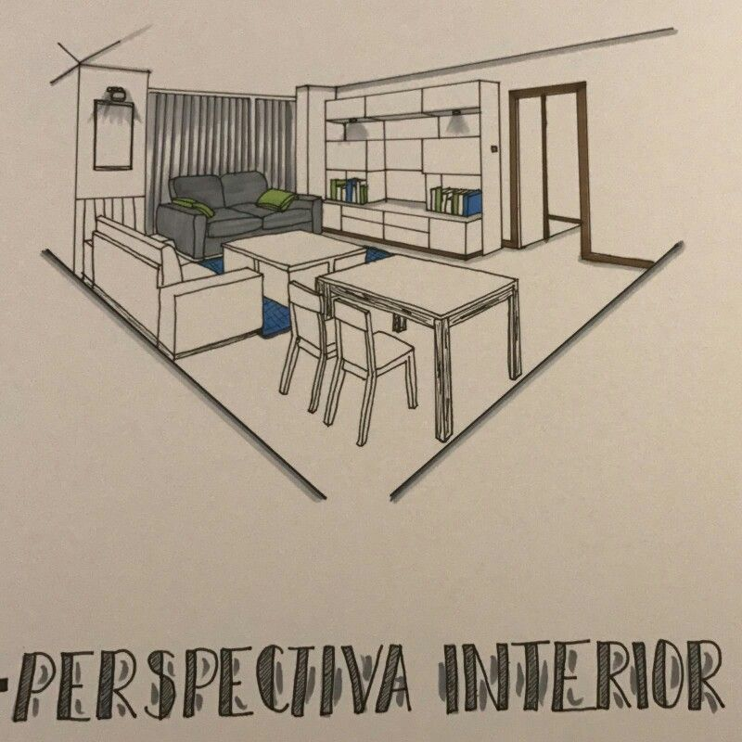

Aldo Valenzuela N.
Profesor de Artes Visuales.
Monseñor Guillermo Hartl. Pitrufquén.

